附件2：

学生申报竞赛优胜奖学金操作手册

1.如何进入奖学金应用
（1）打开网址：http://xwxt.btbu.edu.cn/，登录信息门户（建议使用浏览器chrome、IE9、IE10、IE11、360极速浏览器）
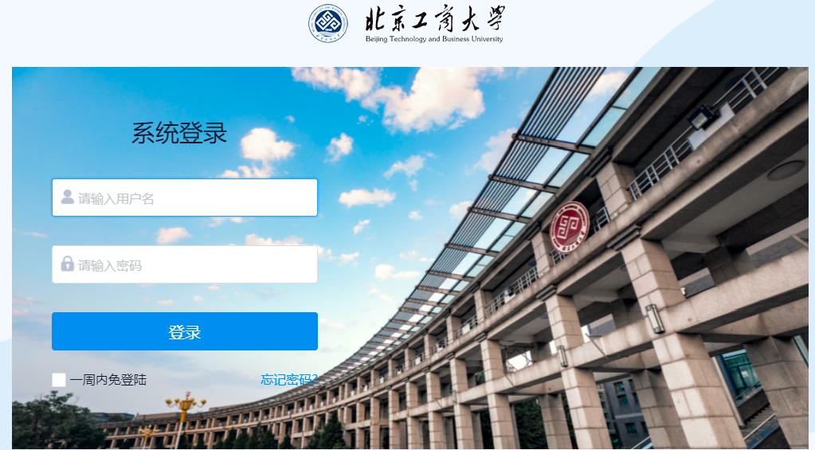

（2）登录门户平台后，学生服务进入奖学金。
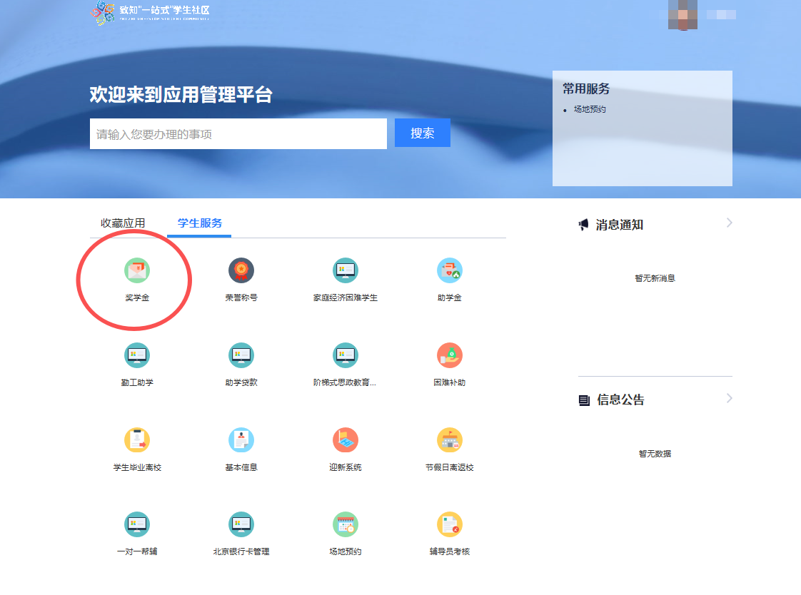

2.学生如何申请奖学金
学生使用账号进入到系统中之后可以看到目前学校开放的奖学金，依次包括学术类、竞赛（个人）、竞赛类（团体）。
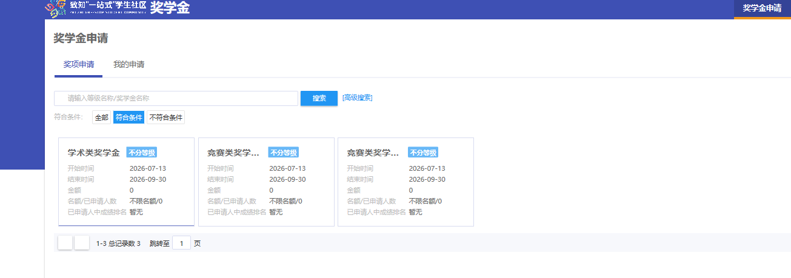
（1）申请表单中的信息如有需要填写的请如实填写。填写完成后点击页面下方的“提交”按钮进行提交申请。
学术类
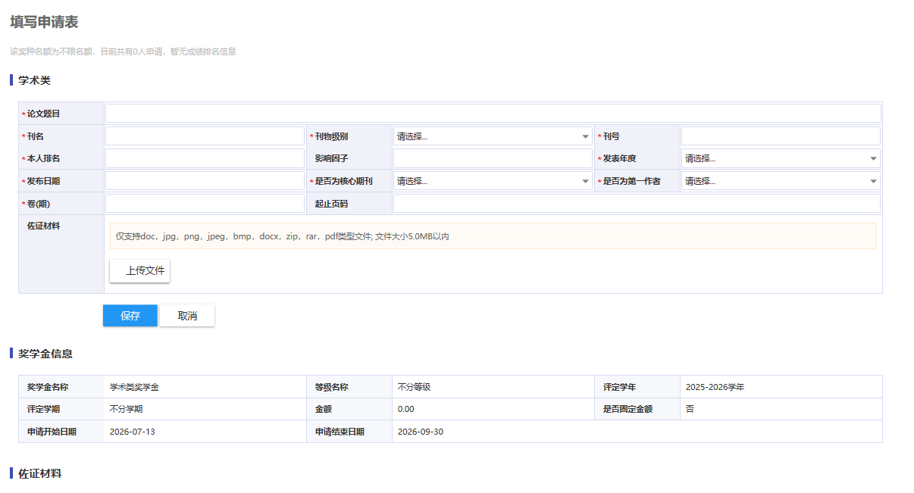
个人类
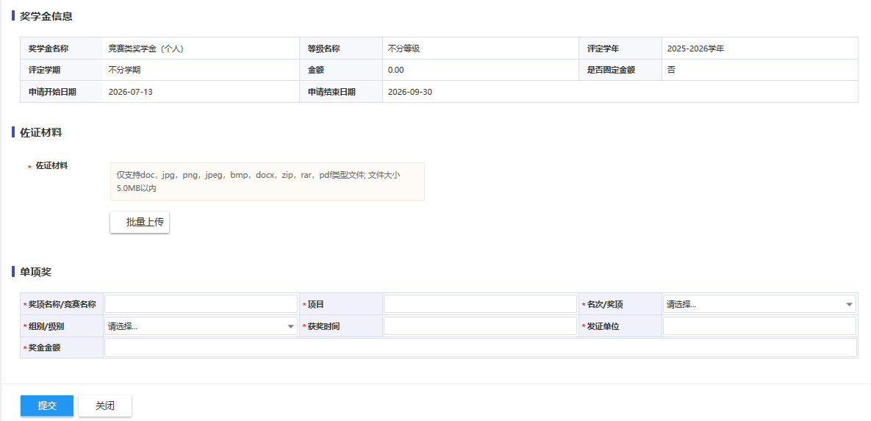

团体类
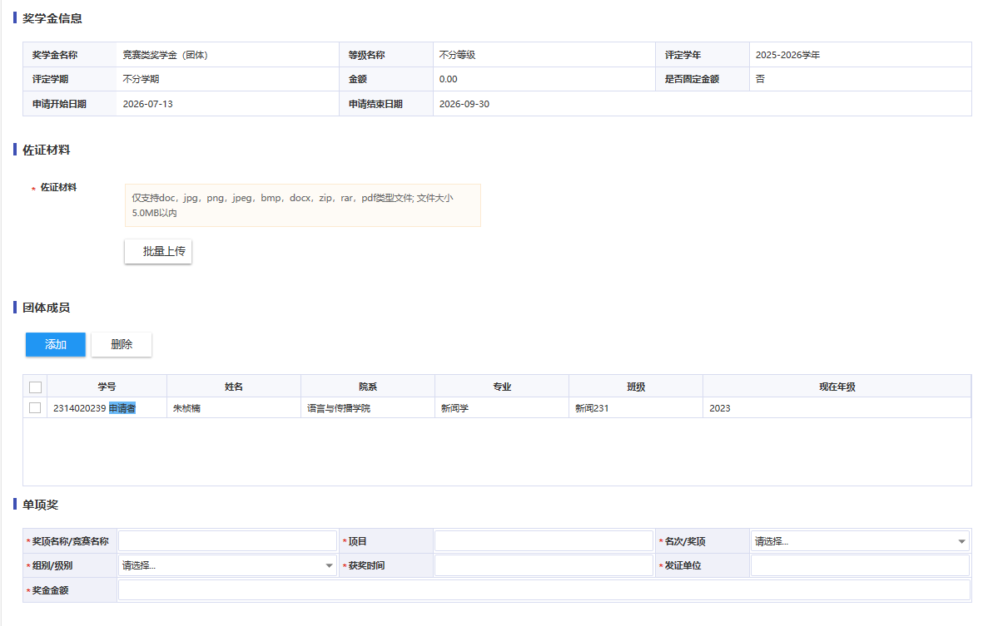

（2）点击“提交”后弹出“是否确认申请”提示框，点击“确认”表示确认申请，点击“取消”表示取消申请。
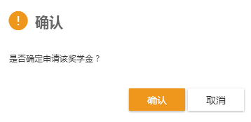

（3）学生可在“我的申请”界面查看自己申请的奖学金申请审核情况信息。
